R
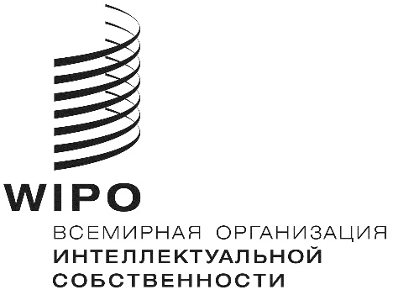
STLT/A/12/2
оригинал: английский
дата: 13 декабря 2019 г.

Сингапурский договор о законах по товарным знакам (STLT)

Ассамблея
Двенадцатая (6-я очередная) сессия
Женева, 30 сентября – 9 октября 2019 г.
отчет
принят Ассамблеей
- На рассмотрении Ассамблеи находились следующие пункты сводной повестки дня (документ A/59/1): 1, 2, 3, 4, 5, 6, 8, 11(ii), 13, 14, 28, 32 и 33.
- Отчеты об обсуждении указанных пунктов, за исключением пункта 28, содержатся в Общем отчете (документ A/59/14).
- Отчет об обсуждении пункта 28 содержится в настоящем документе.
- Председателем Ассамблеи был избран г-н Рей Мелони Гарсия (Перу).

ПУНКТ 28 СВОДНОЙ ПОВЕСТКИ ДНЯ
СИНГАПУРСКИЙ ДОГОВОР О ЗАКОНАХ ПО ТОВАРНЫМ ЗНАКАМ (STLT)
- Обсуждения проходили на основе документа STLT/A/12/1.
- Председатель открыл заседание и приветствовал все делегации, участвующие в двенадцатой сессии Ассамблеи Сингапурского договора. Председатель также приветствовал три новые Договаривающиеся стороны Сингапурского договора о законах по товарным знакам (далее – «Сингапурский договор»), а именно, Канаду, Финляндию и Перу. Кроме того, Председатель отметил, что к Договору скоро присоединится Тринидад и Тобаго, в результате чего общее число Договаривающихся сторон достигнет 50.
- Секретариат представил документ и напомнил, что в своей резолюции, дополняющей Сингапурский договор, Дипломатическая конференция по принятию пересмотренного Договора о законах по товарным знакам, состоявшаяся в марте 2006 года в Сингапуре, просила Ассамблею Сингапурского договора осуществлять на каждой своей очередной сессии хода контроль и оценку процесса оказания помощи в реализации Договора и результатов такой реализации. На своей первой очередной сессии, состоявшейся в Женеве 22 сентября – 1 октября 2009 года, Ассамблея Сингапурского договора решила, что Договаривающиеся стороны будут доводить до сведения Секретариата любую информацию о деятельности по оказанию технической помощи, связанной с реализацией STLT, а Секретариат будет составлять подборку полученной информации и представлять ее вместе со всей соответствующей информацией о его собственной деятельности по оказанию технической помощи на рассмотрение следующей сессии Ассамблеи Сингапурского договора. Соответственно, документ STLT/A/12/1 содержит соответствующую информацию за период с июня 2017 года по май 2019 года. Информация была представлена по двум общим категориям: помощь в создании нормативно-правовой базы для реализации Договора и деятельность, связанная с повышением осведомленности и информированием.
- Ассамблея Сингапурского договора приняла к сведению информацию по вопросу «Техническая помощь и содействие, касающиеся Сингапурского договора о законах по товарным знакам (STLT)» (документ STLT/A/12/1).
[Конец документа]

